GD2043 | 144 000 € H.A.I.  Honoraires d'Agence Inclus à la charge de l'acquéreur : 0  Soit 135 000 € Honoraires d'Agence exclus

Détails |  | EXCLUSIVITE - Maison de construction traditionnelle proche commerces avec jardin  Région GOURDON
SITUATION DU BIEN:  - Village  REZ DE JARDIN:  - Cave 12 m²  - Chaufferie avec point d'eau de 20 m²  - Garage 29 m²  REZ DE CHAUSSÉE:  - Garage  1ER ÉTAGE:  - 2 Chambres 11,7 m² et 10 m² avec rangement  - Couloir 8 m² avec partie rangement  - Cuisine 10,7 m²  - Salle d'eau 5,5 m²  - Séjour 13 m²  - Terrasse balcon  - WC 1,4 m²  DPE:  - Consommation énergétique (en énergie primaire): 293 KWHep/m²an F  - Emission de gaz à effet de serre: 91 Kgco2/m²an F  - Date de réalisation DPE 21/08/2024  CHAUFFAGE:  - CC Fuel  EQUIPEMENTS DIVERS:  - Double vitrage  - Tout à l'égout  SERVICES:  - Ville la plus proche :  - Aéroport  - Autoroute  - Calme  - Commerces  - Ecole  - Plain-pied  - Place de Parking  TERRAIN:  - Cloturé en grande partie  - Portail  TOITURE:  - Tuiles  OPTIONS WEB:  - Coup de Coeur  - Nouveauté  - Prestige  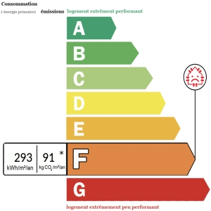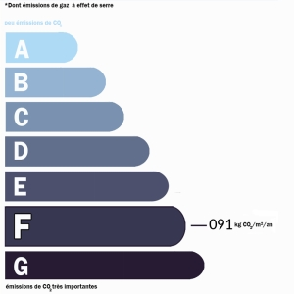 |  | EXCLUSIVITE - Secteur Gourdon, proche de tous commerces, dans un quartier résidentiel calme, bien implantée sur un agréable jardin de 888 m², cette lumineuse Maison de construction traditionnelle distribue 60 m² agencés de plain-pied, avec sous-sol complet dont partie garage.  La Maison. RDJ. Garage de 29 m², chaufferie avec point d'eau de 20 m², cave de 12 m². RDC. Balcon accèdant à l'entrée et couloir de 8 m² avec partie rangement, cuisine de 10,7 m², séjour de 13 m², 2 chambres de 11,7 m² et 10 m² (avec rangement), salle d'eau de 5,5 m², wc de 1,4 m².  Chauffage au fuel. Double vitrage.Tout-à-l'égout.  Les informations sur les risques auxquels ce bien est exposé sont disponibles sur le site Géorisques www.georisques.gouv.fr  Surface habitable : 60 m² Surface terrain : 888 m² Nombre de chambres : 2 Surface du séjour : 13 m²  Etat : A rafraîchir Année de construction : 1970 Style : Traditionnel Taxe Fonc. : Chauffage : Fuel

PLEIN SUD  l'agence immo  2 place Doussot - 46200 SOUILLAC  www.pleinsudimmo.fr  contact@pleinsudimmo.fr - 06 24 22 26 21  Rcs Cahors 807 882 477 Carte pro n° PCI 4601 2018 000 023 899 délivrée par la CCI du Lot |  |  | 
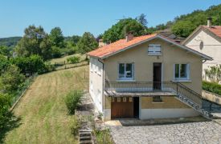 |  | 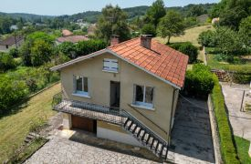
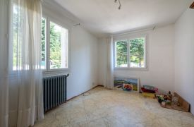 |  | 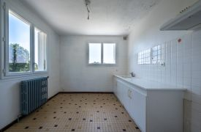
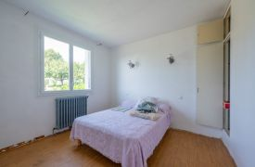 |  | 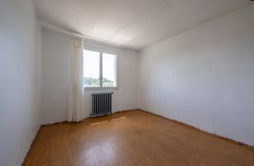
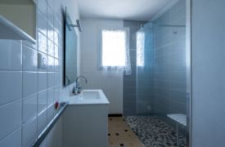 |  | 